powiadomienia biznesowe
System powiadomień biznesowych w Microsoft® Business Solutions-Navision® umożliwia łatwiejsze
i bardziej efektywne zorganizowanie procesów biznesowych w firmie. Możesz odpowiednio wcześnie identyfikować zdarzenia o krytycznym znaczeniu dla prowadzonej działalności, reagować na nie i lepiej kontrolować łańcuch dostaw.

Kluczowe korzyści:
- Efektywne wykorzystanie czasu dzięki skupieniu uwagi na najważniejszych obszarach działalności.
- Zrozumienie oraz kontrolowanie zdarzeń i procesów
w łańcuchu dostaw.
- Integracja procesów biznesowych z najistotniejszymi danymi.
- Szybkie reagowanie na zdarzenia, zanim staną się problemami.
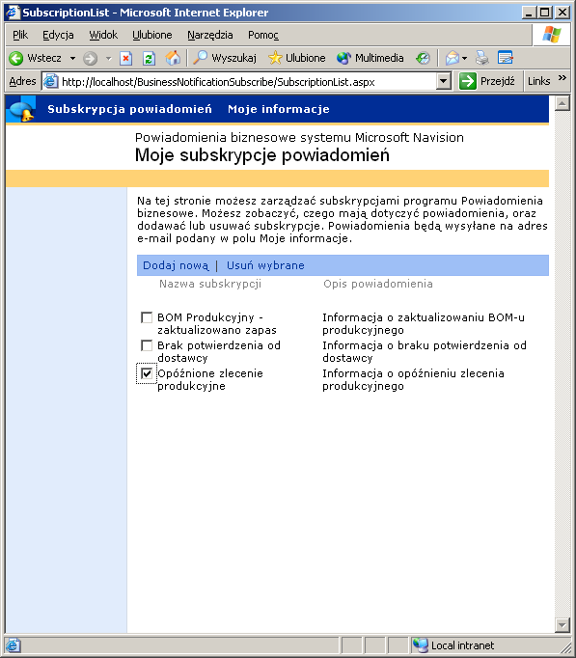
Subskrypcja powiadomień w systemie Microsoft Business Solutions—Navision

Efektywnie zarządzaj działalnością
Proste w użyciu funkcje programu Powiadomienia biznesowe w systemie Microsoft Business Solutions–Navision umożliwiają generowanie wiadomości e-mail do pracowników, dostawców, partnerów oraz klientów. Wiadomości te informują lub ostrzegają o warunkach biznesowych o krytycznym znaczeniu. Program Powiadomienia biznesowe wspomaga kontrolę zarządzania działalnością i poprawia efektywność procesów biznesowych. Dzięki dostępnym funkcjom zawsze masz świadomość zmieniających się warunków
i pewność pomyślnego wykonywania wszystkich operacji. Możesz używać wielu różnych szablonów wiadomości, a także definiować własne powiadomienia zgodnie z potrzebami firmy i preferowanym stylem jej zarządzania.

Oszczędzaj czas
Pracując z programem możesz skoncentrować się wyłącznie na istotnych informacjach, nie tracąc czasu na wyszukiwanie ich w gąszczu danych generowanych
w firmie każdego dnia. W programie Powiadomienia biznesowe możesz ustawić opcję informowania
o zdarzeniach ważnych dla Twojej pracy i mieć przez to większy wpływ na zarządzanie procesami w łańcuchu dostaw i innymi obszarami działalności. Ponadto możesz ustawić automatyczne przekazywanie powiadomień pracownikom i partnerom biznesowym, dzięki czemu będą oni na bieżąco poinformowani, a Ty nie będziesz tracić czasu na ręczne wyszukiwanie i przesyłanie danych.

Kontroluj zdarzenia w łańcuchu dostaw
Korzystając z programu Powiadomienia biznesowe lepiej orientujesz się w łańcuchu dostaw i masz większą kontrolę nad zachodzącymi procesami. Otrzymujesz powiadomienia o dostarczeniu towarów lub opóźnieniach w dostawie, a także na bieżąco dowiadujesz się o korektach struktury wyrobu, mogąc odpowiednio zmienić zamówienia. Możesz również ustawić ostrzeżenia, informujące Ciebie i Twoich dostawców o wyczerpywaniu się krytycznych zapasów
w magazynie, co pozwoli dostawcom na ich uzupełnienie, a Tobie na ewentualną zmianę planów.

Integruj procesy biznesowe
Program Powiadomienia biznesowe pomaga maksymalnie wykorzystać inwestycje w systemy informatyczne, ponieważ zapewnia stały dopływ najistotniejszych danych biznesowych. W trakcie zarządzania ukierunkowanego na poprawę efektywności i produktywności realizowanych procesów dysponujesz całym bogactwem danych gromadzonych w systemie Microsoft Navision. Masz natychmiastowy dostęp do ważnych informacji pochodzących ze wszystkich obszarów działalności, bez ponoszenia kosztów zakupu
i wdrażania dodatkowego rozwiązania. Możesz na przykład lepiej zarządzać finansami po skonfigurowaniu powiadomień informujących o tym, że poziom środków pieniężnych w gotówce osiągnął określony poziom.
W systemie Microsoft Navision stosowana jest niezawodna, standardowa architektura, która zwiększa efekty właściwego wykorzystania danych biznesowych. Program Powiadomienia biznesowe jest zintegrowany
z systemem Microsoft Navision za pomocą portów XML. Zdarzenia i wyzwalacze są tworzone przy użyciu kodu C/SIDE w języku C/AL. W chwili aktywacji wyzwalacza kod C/AL powoduje wysłanie danych zdefiniowanych
w porcie XML w celu utworzenia powiadomienia.

Reaguj na zdarzenia, zanim staną się problemami
Program Powiadomienia biznesowe pozwala uświadomić sobie krytyczne zdarzenia biznesowe zachodzące
w dowolnym miejscu organizacji i zapobiegać problemom zanim staną się faktem. Możesz na przykład otrzymywać powiadomienia informujące o opóźnieniu wysyłki lub produkcji lub też o spadku ilości kluczowych zapasów poniżej określonego poziomu. Pozwala to planować niezbędne zmiany procesów w odpowiedniej chwili i inicjować kontakt z klientami, dostawcami
i partnerami biznesowymi.

Microsoft Business Solutions — informacje
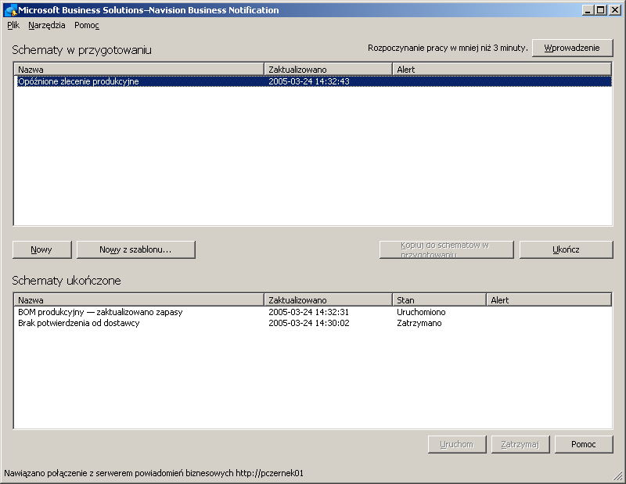
Zarządzanie łańcuchem dostaw w systemie Microsoft Navision® — Powiadomienia biznesowe

Microsoft Business Solutions oferuje szeroki zakres zintegrowanych, kompleksowych aplikacji biznesowych
i usług, które zostały zaprojektowane jako rozwiązania wspomagające małe i średnie firmy oraz korporacje
w dążeniu do nawiązania bliższych relacji z klientami, pracownikami, partnerami i dostawcami. Aplikacje Microsoft Business Solutions optymalizują strategiczne procesy biznesowe w obszarach zarządzania finansami, analiz biznesowych, zarządzania zasobami ludzkimi, projektami, relacjami z klientami, serwisem, łańcuchem dostaw, handlem elektronicznym, produkcją i handlem detalicznym. Dzięki swojej konstrukcji aplikacje te zapewniają użytkownikom dostęp do informacji niezbędnych do osiągnięcia sukcesu w biznesie. Więcej informacji o produktach Microsoft Business Solutions możesz znaleźć pod adresem:
http://www.microsoft.com/poland/BusinessSolutions

Adres:
Microsoft Sp. z o. o.
Al. Jerozolimskie 195 A
02-222 Warszawa
Tel. + 48 (22) 594 10 00
Fax. + 48 (22) 594 14 01
http://www.microsoft.com/poland/BusinessSolutions

Kluczowe funkcje | Opis
Łatwy dostęp do wszystkich danych systemu microsoft navision | - Otrzymywanie powiadomień o krytycznych wartościach i zdarzeniach ze wszystkich obszarów działalności firmy  - Powiadomienia dochodzą pocztą e-mail, niezależnie od używanego systemu pocztowego  - Alarmy i powiadomienia przekazywane są bezpośrednio do skrzynki pocztowej, bez konieczności wyszukiwania danych  - Unikanie kosztów oraz nakładów pracy związanych z wdrażaniem dodatkowego oprogramowania do monitorowania danych biznesowych i generowania powiadomień  - Powiadomienia i alarmy zastępują konfigurowanie, drukowanie i czasochłonne interpretowanie raportów
Ustawienia powiadomień  w kilku krokach | - Konfigurowanie powiadomień dotyczących dowolnego obszaru systemu Microsoft Navision. Po szybkiej konfiguracji dokonanej przez partnera Microsoft możliwe jest ustawianie powiadomień w celu zwiększenia kontroli nad prowadzoną działalnością. Dostęp do funkcji Administracja jednostką biznesową pozwala administrować i zarządzać jednostkami zdefiniowanymi w systemie Navision, takimi jak zamówienia zakupu, klienci czy zapasy.  - Do konfigurowania nowych powiadomień służy funkcja Menedżer powiadomień. Menedżer powiadomień przeprowadza użytkownika przez krótką (kilka kroków) procedurę tworzenia powiadomień.  - Funkcja Filtr powiadomień służy do definiowania zestawu warunków dalszego filtrowania danych biznesowych. Można na przykład konfigurować powiadomienia związane  z zamówieniami zakupu obejmującymi określone pozycje z tabeli grupy zapasów.  - Funkcja Powiadomienie umożliwia tworzenie zawartości powiadomień e-mail, w formacie zwykłego tekstu lub struktury będącej wynikiem łączenia pól i parametrów z systemu.  - Funkcja Uprawnienia do powiadomień pozwala zdefiniować pracowników, którzy mogą być odbiorcami wybranych wiadomości.
wybór otrzymywanych powiadomień | - Prosta w użyciu funkcja Subskrypcja powiadomienia służy do subskrybowania odpowiednich powiadomień  - Jeśli otrzymywanie danego powiadomienia nie jest już przydatne, można szybko anulować subskrypcję
funkcjonalne szablony powiadomień | Program Powiadomienia biznesowe zawiera gotowe funkcje, usprawniające zarządzanie łańcuchem dostaw. Dostępnych jest sześć przygotowanych szablonów:  - Zamówienie zakupu — Zapewnienie dostaw towarów. Służy do wysyłania powiadomień do wybranych osób, na przykład dostawców, z przypomnieniem o zbliżających się terminach dostaw.  - Zamówienie zakupu — Brak potwierdzenia od dostawcy. Służy do wysyłania powiadomień do dostawców lub odbiorców w przypadku, gdy nie otrzymano od nich potwierdzenia zamówienia.  - Zamówienie zakupu — Dostawca nie dostarczył towarów. Służy do wysyłania powiadomień do wybranych osób, na przykład dostawców lub zaopatrzeniowców, z informacją, że w ustalonym dniu nie otrzymano oczekiwanych towarów.  - Zlecenie produkcyjne — Opóźnione zlecenie produkcyjne. Służy do wysyłania powiadomień do wybranych osób, na przykład do pracownika zajmującego się kontaktami z kluczowymi klientami, o opóźnieniu rozpoczęcia lub zakończenia produkcji względem planowanego terminu.  - Zapasy — Stan ilości zapasu. Kontrolowanie poziomu zapasów. Służy do wysyłania powiadomień do wybranych osób, na przykład dostawców, w chwili, gdy ilość danego zapasu w magazynie osiągnie określony poziom.  - BOM produkcyjny — Zaktualizowano komponenty. Wysyłanie powiadomień do wybranych osób, na przykład kierownika ds. zakupów, w przypadku modyfikacji struktury wyrobu.

Wymagania systemowe
Wymagane moduły i technologie:
Zarządzanie łańcuchem dostaw w systemie Microsoft Navision — Powiadomienia biznesowe (aplikacja kliencka)

Poniższe wymagania systemowe dotyczą tylko klienta systemu Microsoft® Navision®, serwerów baz danych i serwera aplikacji systemu Microsoft® Business Solutions–Navision®.

Element | Wymagania
pamięć ram  System operacyjny  dysk twardy | 60 MB wolnej pamięci z domyślnymi ustawieniami pamięci podręcznej  Microsoft® Windows® 2000, Windows Server™ 2003 lub Windows® XP  Około 250 MB (pełna instalacja z modułami w dwóch językach)  Około 110 MB (minimalna instalacja z modułami w dwóch językach)

Zarządzanie łańcuchem dostaw w systemie Microsoft Navision — Powiadomienia biznesowe (serwer)

Element | Wymagania | Zalecane
procesor  System operacyjny  dysk twardy | Komputer PC z procesorem Pentium III 450 MHz lub szybszym  Microsoft Windows 2000 Server, Windows 2000 Advanced Server lub Windows® Datacenter Server z aplikacją Microsoft IIS (Internet Information Server)  500 MB wolnego miejsca na dysku twardym | Komputer PC z procesorem Pentium III 733 MHz lub szybszym  Microsoft Windows 2000 Server, Windows 2000 Advanced Server, Windows Datacenter Server lub Windows Server 2003 z aplikacją Microsoft® IIS (Internet Information Server)  1 GB lub więcej wolnego miejsca na dysku twardym

© 2004 Microsoft Corporation. Wszelkie prawa zastrzeżone.

Microsoft, Navision, Windows, Outlook, BizTalk oraz SIFT są zastrzeżonymi znakami towarowymi Microsoft Corporation. Nazwy rzeczywistych firm i produktów wymienionych w tym dokumencie mogą być znakami towarowymi ich odpowiednich właścicieli. Użyte w przykładach nazwy firm, organizacji, produktów, nazwy domen, adresy e-mail, logo, osoby i zdarzenia opisane w tym dokumencie są fikcyjne. Istnienie jakiegokolwiek związku z rzeczywistymi firmami, organizacjami, produktami, nazwami domen, adresami e-mail, logo, osobami lub zdarzeniami jest niezamierzone.

